2019年度科技产业创新服务专项行动项目网上申报流程

- 登录科研管理系统
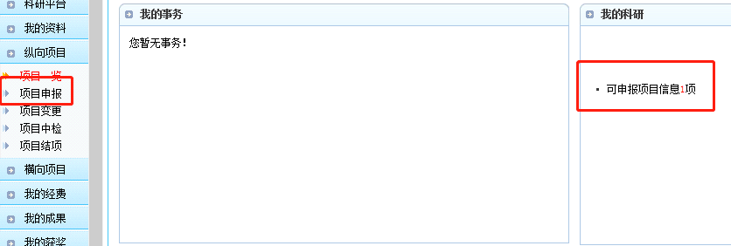
点击下方图中标注在纵向项目类别的“项目申报”或“我的科研”下方的可申报项目处进入申报计划。
- 进入项目申报阶段
选择合适的小分队并点击右方的“进入申报”按键进行申报。


- 新增项目并填报
点击新增进入项目申报阶段并填写相应信息。（填报时需上传电子版申报书作附件）

